Strata dusíka v kolobehu medzi rastlinou a živočíšnou výrobou
Ing. Vojtech Brestenský, CSc., Centrum výskumu živočíšnej výroby Nitra

Dusík predstavuje základný prvok v poľnohospodárskej výrobe. Je potrebný pre rast kŕmnych plodín a tvorbu rastlinných bielkovín, ktoré sú skrmované hospodárskymi zvieratami, ktoré transformujú rastlinné bielkoviny na živočíšne. Väčšina spotrebovaného dusíka je zvieratami vylučovaná v exkrementoch, ktorý sa vracia vo forme hospodárskych hnojív späť do rastlinnej výroby. V tomto procese pri recyklácii dusíka vznikajú veľké straty, čo negatívne pôsobí na životné prostredie a poľnohospodárstvo stráca základný prvok pre svoju produkciu. Strate dusíka pri jeho recyklácii sa nedá zabrániť, cieľom je obmedziť túto stratu na minimum, čím sa prispeje aj k ochrane životného prostredia.
V procese živočíšnej výroby sa rastlinné bielkoviny menia na živočíšne. Z dusíka podávaného zvieratám v krmive sa využije na tvorbu živočíšnych bielkovín iba 5 - 45 %. Zvyšok prijatého dusíka v krmive je vylúčený močom a výkalmi, ktorý môže byť použitý ako zdroj živín v rastlinnej výrobe. Efektívnejšia premena rastlinných bielkovín na živočíšne je pri výrobe hydinového a bravčového mäsa ako pri výrobe mlieka kravského či ovčieho. Prvým opatrením pre znižovanie strát dusíka je minimalizovanie tvorby hnoja a znižovanie obsahu dusíka v exkrementoch. Riadenou výživou je potrebné prispôsobiť krmivá požiadavkám zvierat v rôznych štádiách chovu a tým znižovať množstvo nestráveného dusíka, ktorý sa potom vylučuje v exkrementoch (tabuľka 1).

Tab. 1: Vylučovanie N za rok, % zo živej hmotnosti
Druh zvierat | vylučovanie
Hovädzí dobytok
krava - dojivosť 20 l | 18
dojivosť 33 l | 22
dojivosť 45 l | 27
zasušená | 11
mäsová | 12
rastúci dobytok | 11
Ošípané
odstavča | 22
výkrm ošípaných | 15
prasnica s ciciakmi | 17
presná prasnica | 7
prasnička | 9
kanec | 6
Hydina
nosnica | 30
mladá sliepka | 23
brojler | 40

Z vyprodukovaného dusíka v exkrementoch zvierat sa k rastlinám dostane iba tretina. Zvyšné dve tretiny dusíka emituje do ovzdušia vo forme amoniaku a oxidu dusného, prípadne sa stratí vylúhovaním alebo splavením. O výške strát rozhoduje manipulácia s hnojom pri odstraňovaní z maštalí, skladovaní a aplikovaní na pôdu.
Z exkrementov dusík uniká vo forme amoniaku už v maštali, hlavne v letnom období. Strata, ktorá vzniká v maštali, je závislá od emisnej plochy, typu podlahy a frekvencie a spôsobu odstraňovania hnoja z pohybových priestorov. V odkanalizovaných maštaliach je strata nižšia, pretože moč, ktorý je nositeľom amoniaku odteká do močovkových nádrží s menšou emisnou plochou (tabuľka 2). Najvyššie emisie sú z hlbokej podstielky, ktorá sa odstraňuje z maštali vo veľmi dlhých intervaloch. Menšie emisie sú v systémoch, kde sa exkrementy sústreďujú na menšej ploche a sú odstraňované z maštale častejšie.

Tab. 2: Strata N v ustajňovacom priestore vyjadrená v %
Typ ustajnenia | Priemerná strata | Rozsah strát
Hovädzí dobytok
s priväzovaním | 8 | 2 až 35
roštová podlaha | 16 | 10 až 20
boxové ustajnenie | 35 | 25 až 40
hlboká posdtielka | 50 | 40 až 90
Ošípané
roštová podlaha | 25 | 15 až 30
hlboká podstielka | 50 | 50 až 60
plochá podlaha | 35 | 25 až 40
Hydina
hlboká podstielka | 40 | 20 až 70
klietky s hnojným pásom | 10 | 4 až 25
voliéry | 30 | 15 až 35

Počas skladovania a dozrievania hnoja mikrobiologickými a chemickými procesmi vzniká ďalšia strata dusíka (tab.2). Veľkosť straty je do značnej miery závislá od manipulácie a ošetrovaní hnoja počas skladovanie. Závisí od emitovanej plochy, zásobovania vzduchom, prúdenia vzduchu nad hnojom a lúhovania dažďovou vodou. Čím skôr po odstránení z maštale je hnoj navrstvený na vyššiu výšku s menšou emisnou plochou tým je strata dusíka nižšia. Pri hnojovici sú vysoké straty amoniaku pri homogenizácii miešaním. Prekrytie hnojovice obmedzuje jeho únik, tesnosť prekrytia zvyšuje jeho efektivitu.

Tab. 3: Strata N pri skladovaní hnoja v %
Spôsob skladovania | Priemerná strata | Rozsah strát
Pevné hnojisko (hnoj od hovädzieho dobytka a ošípaných) | 20 | 10 až 40
Pevné hnojisko (hnoj od hydiny so sušinou 50 %) | 10 | 5 až 15
Hnojovicová nádrž otvorená | 30 | 20 až 35
Hnojovicová nádrž zakrytá | 8 | 5 až 10
Hnojovicová nádrž uzavretá | 4 | 2 až 8

Rozstrekovanie a povrchové rozmetanie hnoja bez rýchleho zapracovanie do pôdy zvyšujú stratu dusíka, pretože prchavý amoniakálny dusík z veľkej plochy aplikovaného maštaľného hnoja a tekutých hnojív rýchlo uniká do ovzdušia. Strata sa zvyšuje aj pri aplikácii počas teplého a veterného počasia. Pri tekutých hnojivách je dôležitá rýchlosť vsiaknutia do pôdy. Najnižšia strata dusíka je pri použití aplikátorov na podpovrchové zapravenie hnojovice. Dávkové aplikovanie dusíka do pôdy, ktorý dokážu rastliny počas rastu využiť, znižuje jeho stratu denitrifikáciou a vylúhovaním.

Tab. 4: Strata N pri aplikácii hnojív v %
Spôsob aplikácie | Priemer | Rozsah
Rozmetanie hnoja na ornej pôde | 20 | 10 až 27
Rozstrek hnojovice na ornej pôde | 30 | 25 až 50
Rozstrek hnojovice na pasienku | 25 | 15 až 40
Aplikácia vlečenými hadicami | 18 | 13 až 26
Hĺbkové zapracovanie do otvorenej brázdy | 8 | 7 - 12
Hĺbkové zapracovanie so zakrytím brázdy | 2 | 1 - 5

Ako vidieť o efektívnom využívaní dusíka v poľnohospodárstve rozhoduje veľa faktorov a len dodržanie všetkých týchto faktorov ho zabezpečí. Zanedbanie niektorého z nich naruší správny kolobeh dusíka medzi rastlinnou a živočíšnou výrobou a ohrozí životné prostredie.

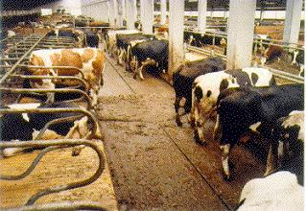
Časté odstraňovanie hnoja znižuje stratu dusíka v maštali

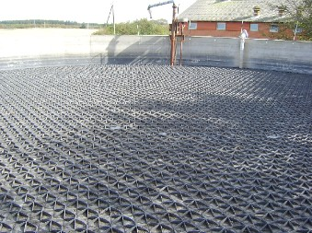
Prekrytie hnojovice plávajúcimi HEXA dlaždicami

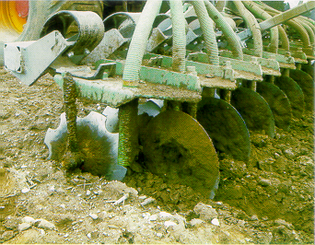
Aplikácia hnojovice do otvorenej brázdy

